EXERCÍCIOS ESPECÍFICOS PARA O AMBIENTE DE TRABALHO OU PARA SALA DE AULA

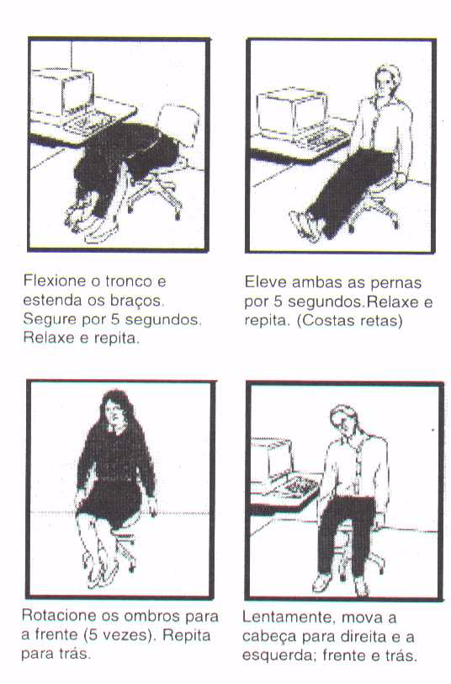
- Podem ser executados em forma de alongamentos ou como exercícios de aquecimento;
- Quando alongamento, manter durante 15 segundos;
- Quando aquecimento, fazer 10 repetições(em 3 séries).
